

# **毕业设计（论文）**

|  |  |
| --- | --- |
| 课题名称 | 基于Web技术的好物测评网站计 |
| 与实现 |
| 学 院 | 计算机与物联网 |
| 专 业 | 网络工程 |
| 学生姓名 | 姜绍君 |
| 学 号 | 179100210 |
| 指导教师 | 吴卉玲 |
| 职 称 | 讲师 |

2010年 6 月 8 日

**学生毕业设计（论文）原创性声明**

本人以信誉声明：所呈交的毕业设计（论文）是在导师的指导下进行的设计（研究）工作及取得的成果，设计（论文）中引用他（她）人的文献、数据、图件、资料均已明确标注出，论文中的结论和结果为本人独立完成，不包含他人成果及为获得重庆工程学院或其它教育机构的学位或证书而使用其材料。与我一同工作的同志对本设计（研究）所做的任何贡献均已在论文中作了明确的说明并表示了谢意。

毕业设计（论文）作者（签字）：

年 月 日

摘 要

目前国内外的购物网站数不胜数，模式主要有：B2C、C2C这两种模式，国外的购物网站例如eBay，亚马逊等等都是相当出色的购物网站，为人们的购物提供了方便；近几年随着国内大量的互联网公司的强势崛起，在很多方面已经处于全球领先的地位，纵观国内外的购物网站，大多数网站目前局限于线上查看商品和购买商品，以致于假货和劣质品在一些网站大行其道，使得消费者的权益无辜受到损害。

应该有一个网站对这些商品进行测评，但是测评内容如果过于专业对于广大的普通消费者来说，不亚于噩耗，而且大多数普通用户也不会花费大量时间来看这些专业测评，所以我们网站应该让一些专业测评人员已视频的方式来呈现内容，并且视频内容应该具有趣味性，就比如B站上的知识分享区内容，同时兼具趣味性与知识性。让广大的普通用户在看视频娱乐中顺便把专业性较强的测评内容看完。给广大的普通用户在购买商品是避免买到假货，以及质量与价格严重不符的商品。让商家好的商品被大众熟知，让广大消费者买到好物。

本论文主要是围绕好物测评网站为开发主题，本项目为前后端分离的项目，前端运用HTML进行页面的布局，使用CSS对网页进行美化，使用JavaScript对网页实现交互效果，网站还是使用React框架进行敏捷开发，使用React-Router来管理URL，实现组件的切换和状态的变化，使用Redux提供可预测化的状态管理，使用Axios进行网络请求，后端主要运用PHP和ThinkPHP框架进行开发。

关键词：好物测评；React;PHP

# **Abstract**

There are many shopping websites in China,There are mainly two modes: B2C and C2C. Foreign shopping websites such as eBay and Amazon are excellent shopping websites, which provide convenience for people's shopping. In recent years, with the strong rise of a large number of domestic Internet companies, they have been in the leading position in the world in many aspects. Looking at the shopping websites at home and abroad, most of them are limited to online shopping Check goods and buy goods, so that fake goods and inferior goods are popular in some websites, making the rights and interests of consumers innocent damage.

There should be a website to evaluate these products, but if the evaluation content is too professional, it is no less than bad news for the majority of ordinary consumers, and most ordinary users will not spend a lot of time to see these professional evaluation, so our website should let some professional evaluation personnel present the content by video, and the video content should be interesting For example, the content of knowledge sharing area on station B is both interesting and knowledgeable. Let the majority of ordinary users watch video entertainment in the way of professional evaluation content. To the majority of ordinary users in the purchase of goods is to avoid buying fake, as well as the quality and price of goods seriously inconsistent. Let the business good commodity be known by the public, let the broad masses of consumers buy good things.

This paper mainly focuses on the development theme of Haowu evaluation website. This project is a front-end separation project. The front-end uses HTML to layout the page, uses CSS to beautify the page, and uses JavaScript to achieve interactive effects on the page. The website still uses react framework for agile development, uses react router to manage the URL, realizes the switching of components and the change of state, and uses Redux provides predictable state management, uses Axios for network requests, and the back end mainly uses php and ThinkPHP framework for development.

**Key words**: Evaluation;React;PHP

目 录

摘要

Abstract

1 概述

1.1本课题的目的及意义

1.2 国内外研究现状和趋势

1.3 本章小结

2 前端开发环境及相关技术

2.1 前端开发环境

2.2 前端开发工具

2.3 HTML5前端开发相关技术

2.3.1JavaScript简介

2.3.2JavaScript基本特点

2.3.3 css简介

2.3.4 React框架 简介

2.4 本章小结

3 系统需求分析

3.1 系统总体框架

3.1.1 系统的功能模块

3.1.2 系统的流程图

4 前后端设计

4.1 数据库设计

4.1.1数据库设计概念

4.1.2数据库表设计

4.1.3部分后台系统模块流程图

4.2网站结构布局与设计

4.2.1网站的首页结构

4.2.2明确主题

4.3网站前端页面设计

4.3.1 首页

4.3.2 子页面

4.4本章小结

5 网站主要功能的实现与测试

5.1 首页的界面规划设计

5.2 主要内容与功能设计

5.3 前端的展示

5.3.1 首页展示

5.3.2 网站风格设计

5.3.3 网站的子页面链接

5.4 可视化设计

5.5 具体的技术

5.5.1 CSS3的应用

5.5.2 JavaScript的网页设计

5.5.3 ThinkPHP

5.6网站测试

5.6.1代码测试

5.6.2性能测试

5.6.3网站分析

5.7 本章小结

6 结 论

参考文献

致谢

# 1 概述

## 1.1本课题的目的及意义

现在网上购物已经非常普遍了，你可以购买你想购买的任何物品，在购物网站搜索同类产品可以说是数不胜数，但是这也产生了一个问题，你该选购那个产品？单纯的看价格？看品牌？看一些自己根本不懂的参数？

而且有这样一群人，他们可能刚毕业不久，或许收入还不是很高，挤着公交地铁，消费不起昂贵的商品，但对生活品质却有不低的要求，会中意一些略贵但质量不错的东西。

网站的目标是让视频创作者来通过自己的专业技术或者自己的亲生经历来分享自己对某种商品的评价，让广大的普通用户在选购产品时避免被无良商家坑骗，让更多好物不会因为没知名度而不被消费者所熟知，让用户买到物美价廉的商品！实现消费者与商家的共赢。

本课题的意义主要再以探索消费者以商家以及第三方评测机构的关系以及互相的影响，以及探索测评机构对商家带来的是正反馈还是负反馈，假如测评机构的影响力达到一定的程度，让大众看到一个产品的产业链，让大众来深入浅出一个产业链，从大致上了解一个商品的属性及其效果，从而让广大的消费者有能力去在数不胜数的产品中进行一个大致的模糊性的选择，而到广大消费者能进行一个初步性的大致性的判断时，一些质量好性价比极高的产品变会在众多的同类产品中脱颖而出，让真正的质量好价格便宜的产品能够真正的呈现在广大的消费者的面前，从而实现消费者与商家与第三方的测评者或测评机构实现多方共赢，也正是因为测评网站对商品的一个测评视频能让广大消费者进行一个在认知上的升级和认识，能够让一些在市场上进行鱼目混珠的商家，制假售假或者通过消费者的认知不足来销售质量残次品的商家，在测评网站的测评的下显出商品的本质，让广大的消费者不在选择这些残次品，这样测品机构就能倒逼商品的产业链进行升级。让真正的质量好价格便宜的商品做到家喻户晓人竟皆知，让一些质量不好性价比极低的产品臭名远扬，直至被迫退出市场。从而实现商家与消费者与测评三方的循序让三者不断促进彼此的发展，让三方不断地正反馈，实现三方的长期的有益的良性发展。

1.2国内外研究现状和趋势

1.国内现状研究

目前国内外的购物网站数不胜数，模式主要有：B2C、C2C这两种模式，国外的购物网站例如eBay，亚马逊等等都是相当出色的购物网站，为人们的购物提供了方便；近几年随着国内大量的互联网公司的强势崛起，在很多方面已经处于全球领先的地位，纵观国内外的购物网站，大多数网站目前局限于线上查看商品和购买商品，以致于假货和劣质品在一些网站大行其道，使得消费者的权益无辜受到损害。

应该有一个网站对这些商品进行测评，但是测评内容如果过于专业对于广大的普通消费者来说，不亚于噩耗，而且大多数普通用户也不会花费大量时间来看这些专业测评，所以我们网站应该让一些专业测评人员已视频的方式来呈现内容，并且视频内容应该具有趣味性，就比如B站上的知识分享区内容，同时兼具趣味性与知识性。让广大的普通用户在看视频娱乐中顺便把专业性较强的测评内容看完。给广大的普通用户在购买商品是避免买到假货，以及质量与价格严重不符的商品。让商家好的商品被大众熟知，让广大消费者买到好物。

## 1.3 本章小结

本章主要介绍了好物测评网站的研究背景以及意义，大概的阐述了国内外关于好物测评网站的研究现状和趋势，以及好物测评对于商品对于消费者的重要意义。

# 2 前端开发发展历程及开发相关技术

## 2.1前端是什么

前端在狭义上来讲就是浏览器的网页，前端负责网页的渲染，布局，交互，能够把网页更好、更美、跟流畅的网页展现在用户的面前。而从广义上讲你所能看到的一切网页、微信小程序、H5、移动APP，都是前端。

总结起来就是前端就是让人与机器交互的跟友好的一种技术。

## 2.2前端的发展历程

前端的发展历程大概分为如下几个过程：第一个过程在1995年左右，那是的前端工程师们，用HTTP/1.0拉取数据，用第一版的JavaScript管理前端状态，用裸露的HTML标签展示页面。第二个过程在2005年左右，用HTTP/1.1和AJAX拉取数据，用JavaScript做表单和特效，并且用CSS美化页面,第三个构成在2010年左右，用HTTP/1.1和AJAX拉取数据，用jQuery处理前端逻辑，用CSS美化页面，第四个过程进入三大框架阶段Angular、React、Vue三大框架相继的出现。

## 2.3前端开发环境

(1)NodeJS

NodeJS 既可以为我们提供一个服务器端的 Web 环境，又可以提供一个命令行的工具

(2)NPM

NPM是NodeJS的包管理工具

(3)Git

Git是一个分布式的版本控制系统

（4）GitHub

GitHub是使用git技术的一个代码托管网站，提供基于web的访问界面，是目前最为流行的源代码管理网站

(5)Create React App

Create React App 是一个React官方支持的创建 React 单页应用程序的方法。它提供了一个零配置的现代构建设置。

(6)VScode

VSCode 全称 Visual Studio Code，是微软出的一款轻量级代码编辑器，免费、开源而且功能强大。它支持几乎所有主流的程序语言的语法高亮、智能代码补全、自定义热键、括号匹配、代码片段、代码对比 Diff、GIT 等特性，支持插件扩展，并针对网页开发和云端应用开发做了优化

(7)谷歌浏览器

Google Chrome是由Google开发的一款设计简单、高效的Web浏览工具。

Google Chrome的特点是简洁、快速。GoogleChrome支持多标签浏览，每个标签页面都在独立的“沙箱”内运行，在提高安全性的同时，一个标签页面的崩溃也不会导致其他标签页面被关闭。此外，Google Chrome基于更强大的JavaScript V8引擎，这是当前Web浏览器所无法实现的

## 2.4前端开发相关技术

### 2.4.1HTML简介

HTML是网页的骨架，HTML不是一门编程语言（PHP、Java），而是一种标记语言（标记标签），总的来说，HTML使用自己本身的元素来表示网页。

### 2.4.2JavaSCript简介

javascript是脚本语言，并且能够对html进行操作从而实现网页上的特效与加护。

### 2.4.3CSS简介

CSS主要是对网页进行美化，CSS能够让美轮美奂的网页出现在人们的面前，给广大用户带来更好的用户体验。

### 2.4.4HTML、CSS、javascrpt三者之间的关系

一个完整的网页包含了HTML、CSS、JavaScript。网页中的HTML就是网页的骨架，CSS就是对骨架进行修饰的，让整个网页显得更友好，JavaScript就是一个网页的行为，JavaScript为整个网页提供交互。可以说这三者在网页中缺一不可只有这三者紧密结合起来才能让生产出一个跟加完美的网站。

## 2.5React框架及其生态

### 2.5.1React

React是一个javascript库主要被用来构建界面的前端框架，React在2013年5月被Facebook开源，从此React从Facebook内部进入大众视野，应为React拥有极强的性能，和及其简单的代码逻辑被大多数人追捧，从而成为如今最为流行的三大框架之一。

### 2.5.2React的优点

React使用了声明范式，可以及其轻松的描述应用，React采用了虚拟DOM，极大的减少了对真实DOM的操作，从而大幅度的提高了React的性能，在React中贯彻了组件的思想，让开发更加简洁，提高了代码的复用性，React还采用了单向数据流，React还提供JSX语法让HTML能够在写在JavaScript里面极大的减少了开发人员的工作量，并提高了前端开发人员的开发速度。而且React非常的灵活，React能够和已知的库或者框架很好的搭配使用

### 2.5.2React-router与React-router-dom

React-router和react-router-dom都可以实现在React创建的单页面应用的页面之间的跳转，其中react-route和react-router-dom之间主要的去别在于：react-route是React路由的核心功能，而react-router-dom是在react-route上面实现的，react-router-dom在react-router上增加了一些功能。例如Link组件。一般在React项目中就可以直接使用node的包管理工具npm来安装react-router-dom来实现React的路由功能，而不用去在显式的安装react-router。

### 2.5.3Redux 与 React Redux

Redux为开发人员提供了一种JavaScript的状态管理工具，为开发人员提供了可预测的状态管理。Redux主要时把React应用中的state（状态）都存放到一个store（仓库）里面。

而且在React应用中只存在一个单一数据源（store），想改变store里面的状态的唯一办法是发送dispatch触发一个action，reduces在Redux中就是描述action的改变。

因为Redux是和React之间是没有必然的关系，想要在React中好的使用Redux，React Redux孕育而生帮助广大React开发人员在React中跟好的使用Redux。例如connect（）。在React中组件可以分为展示组件和容器组件，在React中只有少数的组件需要store，不需要再所有的组件中都是使用store。React Redux帮助我们跟好的连接store与React。

### 2.5.4redux-saga

在redux中只能处理同步的action，但是在react开发中不可避免的会出现起步行为比如发送网络请求，redux-saga这个redux中间件就很好的帮助我们解决了这个麻烦，redux-saga在action被传递到reducer之间被redux-saga拦截下来，等待异步任务的处理，在异步任务处理完成时，redux-saga在重新的发送action，在让reducer改变store中的state，这样一个完整的异步任务修改store中的state就完成了。

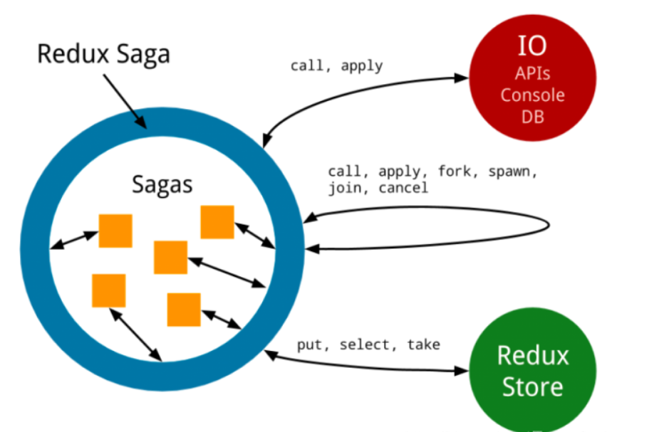

图2.1 redux-saga 工作流程

2.5.5antd

antd是React的UI组件库，antd是非常简易方便使用的一整React UI组件库。可以帮助广大的React开发者快速的开发出项目。

## 2.6 本章小结

本小章主要介绍了前端开发相关环境，以及前端开发的相关及技术，以及前端开发的框架。

# 3 后端PHP发展历程及开发相关技术

3.1PHP简介

PHP（Hypertext Preprocessor）是一种脚本语言，PHP被广大的编程人员所喜爱，主要因为PHP简单、开放、安全、等特性。PHP的源代码是开放的，你可以拿到所有PHP的源代码，而且PHP是免费的，在相比于其他语言PHP具有快捷性，因为PHP学习成本低并且PHP应用开发快运行速度快而被广大的编程人员所钟情，并且PHP还可以跨平台，能够运行在不同平台如Linux、Lindows、Mac os、等大多数主流平台。正如PHP官网上所说的PHP是世界上最好的语言

3.2PHP框架thinkPHP

thinkPHP的出现是在2006年初，thinkPHP的诞生就是为了解决在企业级开发的复杂操作和快速的开发出WEB应用，thinkPHP有着MVC模型其中M是模型，C是控制器，v是视图，thinkPHP是能够解决PHP开发人员的大多需求，例如包含了底层架构，数据访问层，模板引擎等，因此PHP开发人员在开发过程中只需要处理业务逻辑。这样大大加快了开发人员的开发速度。

3.3phpstudy

Phpstudy是PHP运行环境的集成包。帮助广大PHP编程人员搭建PHP开发环境。

3.4MySQL

MySQL是甲骨文公司旗下的数据库产品之一，MySQL是传统的关系型数据库，MySQL因为其体积小、速度快、开放源源码能特点在开发人员广受喜爱。MySQL能够达到数据的灵活存储和数据的迅速的响应，主要归结于MySQL在运行时占用的内存小和MySQL的运行速度快。而且本项目采用MySQL数据库主要是行为mysql能够处理大型的数据，使用简单，以及配置简单并且可迁移性良好，而且安装简单，没有过于复杂的配置环境开箱即用，而且MySQL的运行效率极高。

# 4 需求分析

# 4.1需求概述

# 4.1.1 背景

让真正的物美价廉的商品被发现，需要有网站提供一个平台对商家的优质商品测评，并且让广大的消费者发现并采纳商家的优质商品，而且还能为消费者提供一个网站平台，为广大的消费辨明真假，为消费者找出真正物美价廉的优质商品，不被假货所欺骗，特地推出好物测评网站。为广大商家和消费者提供便利与服务。

4.1.2需求目标

①视频创作者

视频创作者可以再本网站上发布上传自己在所拍设的视频，并且可以再创作中心看到自己视屏的浏览量、点赞量、等相关操作，还可以对自己上传的视频进行删除等操作。

②普通用户

在本网站上普通用户可以观看到视频创作者上传的视频，并且可以对视频创作者上传的视频进行评论、点赞、收藏、等一系列操作，并且普通用户可以再我的界面对自己的昵称、等个人资料进行填写收藏。

4.2需求内容

4.2.1 登录注册

用户（包含普通用户以及视屏创作者）的注册、登录、登录。

4.2.2 推荐

在’推荐’处展示时首次加载的数据，视频内容由后台返回数据，点击推荐内容的视频后进行跳转进行播放视频处理。并且可以对视屏进行点赞，评论，不喜欢等操作

4.2.3 关注

在‘关注’处展示首次加在的数据，视频内用有后台返回数据，数据为用户关注的视频创作者发布，点击关注的视频后进行条跳转并进行播放。并且可以对视屏进行点赞，评论，不喜欢等操作

4.2.4 热门

在‘热门’处展示首次加载的数据，热门的视频由视频的热度进行排序在后端处理好过后返回给前端，前端负责按顺序渲染。点击关注的视频后进行条跳转并进行播放。并且可以对视屏进行点赞，评论，不喜欢等操作。

4.2.5 我的

点击‘我的’导航栏是进行跳转，跳转到我的页面，并展示用户的头像、昵称、性别。

4.2.6 创作中心

实现创作中心可以让视频创作者管理自己发布的视频、并且可以对自己发布的内容进行查看浏览量、点赞量、收藏量、等一系列数据。

4.3 开发环境要求

* + 1. 软件环境

1.本网站需要运行在window10及以上。

2.数据库为mayql。

3.需要两款编辑器分别为VsCode和PhpStrome两款编辑器分别用来编写前后端项目的代码，前端用VsCode进行代码的编写，后端采用 PhpStrome。

4.前端还需node环境，为了支持npm的运行和express的运行，支持npm是为了在react项目中能够安装react项目中所需要的依赖包，express是node.js的一个框架，为了支持express是为支持mock.js（前端进行模拟数据）

5.node.js的包管理工具，为下载各种依赖包必须使用到npm

6.git版本控制工具能够进行版本控制

7.谷歌浏览器进行项目的预览

8.phpstudy提供mysql和Apache环境

4.3.2 硬件要求

1.运行内存 不低于4G

2.硬盘 不低于100G

3.网络 建议宽带，或WiFi

4.系统类型 为64位

# 5 网站的设计与实现

本章节主要对网站的实现进行系统性的阐述，主要分为两个部分，第一个部分为前端的实现。在第一个部分前端的实现主要分为前端开发环境的搭建、网站代码的编写。第二部分为后端的实现，在第二个部分后端的实现主要分为后端开发环境的搭建、数据库的搭建、后端接口的编写。

5.1 网站前端的实现

5.1.1 前端开发环境的搭建

1.Creacte React App脚手架

Creacte React App是React的一个单页面应用的脚手架，能够快速的帮助我们搭建一个React应用。构建我们的React应用的一步是在VsCode的终端下运行npx create-reate-app graduation命令。Create React App会自动帮助我们把初始化的项目搭建好，然后在命令行输入cd /graduation 进入创建的项目，并输入命令行npm run start 我们的react应用就运行起来了。

2.Webpake

Webpake是前端的一个打包工具，能够帮助前端开发者完成大量的工作，比如es语法转es5的语法解析scss的css文件等。为了能更好的在项目中配置Webpake，在项目中运行npm run eject将Webpake的配置暴露出来，能够让前端开发人自主的配置Webpake。

3.Sass

Sass是css的预处理器。Sass提供了一种更为优雅的编写css的方法，能够让前端开发者编写更少的css，并且提提供了一些新特性比如变量、嵌套、等。Creact react app初始化的react应用不支持sass需要前端开发者手动配置，首先安装sass-loader和node-sass依赖，然后在eject出来的文件webpack.config.js里面添加配置

  {

              loader: require.resolve('file-loader'),

              // Exclude `js` files to keep "css" loader working as it injects

              // its runtime that would otherwise be processed through "file" loader.

              // Also exclude `html` and `json` extensions so they get processed

              // by webpacks internal loaders.

              exclude: [/\.(js|mjs|jsx|ts|tsx)$/, /\.html$/, /\.json$/],

              options: {

                name: 'static/media/[name].[hash:8].[ext]',

              },

            },

            {

              test:/\.scss$/,

              loaders:['style-loader','css-loader','sass-loader']

          }

然后在把css文件的后缀改为scss我们就可以在React项目中愉快的使用sass了。

4.react-app-rewired

在react的脚手架里如果没有eject的话是没有配置文件的，react-app-rewired和custom-cra能帮助我们以一种优雅的方式来配置文件，使用react-app-rewired需要下载react-app-rewired和custom-cra两个插件，并在根目录下面创建config-overrides.js的文件。并且在文件里做如下的配置。

const { override, fixBabelImports,addWebpackAlias, addDecoratorsLegacy } = require('customize-cra');

const path = require('path');

function resolve(dir) {

    return path.join(__dirname, '.', dir)

}

module.exports = override(

   fixBabelImports('import', {

     libraryName: 'antd-mobile',

     style: 'css',

   }),

   addWebpackAlias({

   '@': resolve("src")

  }),

  addDecoratorsLegacy() //配置装饰器

);

如果想要react-app-rewired能够正常的运行还需在package.json里做如下配置

"scripts": {

    "start": "react-app-rewired start",

    "build": "react-app-rewired build",

    "test": "node scripts/test.js",

    "mock": "node ./mock/server.js"

  },

5.跨域

跨域是因为浏览器的同源策略产生的问题，当协议，域名、端口的任何一个不同都会产生跨域，所以在前端开发中跨域问题基本上不可避免，当然解决跨域的问题也有很多种，在本网站采用的proxy，原理是实质上是利用利用http-proxy-middleware 这个http代理中间件，实现请求转发给其他服务器。（proxy只能作用于开发阶段，坚决本地服务器产生的跨域问题，并不适用与线上环境）要proxy生效需要再src目录下创建文件setupProxy.js并进行如下的配置。

const {createProxyMiddleware } = require('http-proxy-middleware')

module.exports = function(app){

  app.use(

      createProxyMiddleware('/index',{

          target: 'http://127.0.0.1:8000',

          changeOrigin: true,

      })

  )

  app.use(

    createProxyMiddleware("/mock",{

      target: 'http://127.0.0.1:9000',

      changeOrigin:true,

    })

  )

}

6.mock.js

在前端开发时，并不是后端开发完成，有时需要我们前端开发人员自己在前端启用mock.js来模拟数据完成开发。为了能够真是的模拟数据我们需要再本地启动一台服务器，在本项目中有node.js来启动，具体的代码如下。

let express = require('express');

let Mock  = require("mockjs")

let app = express();

let router = express.Router();

app.use("/mock", router)

app.post("/mock/getInitRecommend",async function (req,res){

  let data = Mock.mock({

    "flag" : true,

    "code": 200,

    "desc" : null,

    "data|5-10": [{

      "img|0-6": 0,

      "name": "@cname",

      "descript|20-50":"@cname"

    }]

  })

  await sleep(1000)

  return res.json(data)

})

app.listen(9000, () => console.log('awesome,listenling on port 9000'))

function sleep(time) {

  return new Promise((resolve,rejecet) => {

    setTimeout(() => {

      resolve()

    }, time);

  })

}

7.cross-env

cross-env的作用是让我们能够在不同的环境（比如windows和Linux）下进行配置环境变量，我们只需要运行npm install –-save-dev cross-env并且在packge.json里配置以下的代码

 "scripts": {

    "start": "cross-env NODE_ENV=development && react-app-rewired start",

    "build": "cross-env NODE_ENV=production && react-app-rewired build",

    "test": "react-app-rewired test --env=jsdom"

  },

5.1.2网站代码的编写

1.前端登录模块

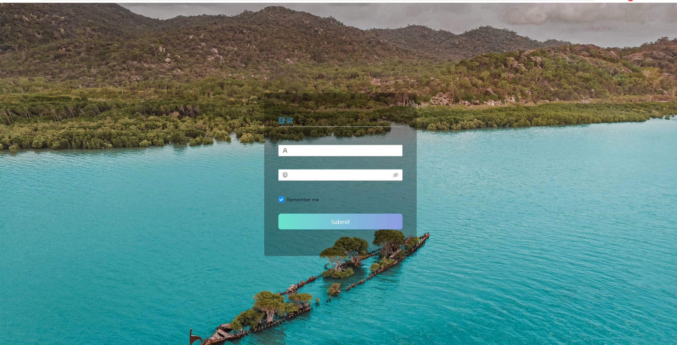

该页面为前端登录页面，该页面的背景图跟必应的背景图保持一致，每天推送一张高清背景图，作为该网页的的登录页面的背景图。

让登陆框居中，本网站采用vw和vh作为像素单位已达到响应式的目的。并且让背景颜色透明。最后使用antd的组件Form、Input、Button等组件完成登录框的基本搭建。并且在前端对输入的用户名以及密码进行格式的校验，当用户名和密码的格式不符合要求是不能进行登录。

2.前端首页模块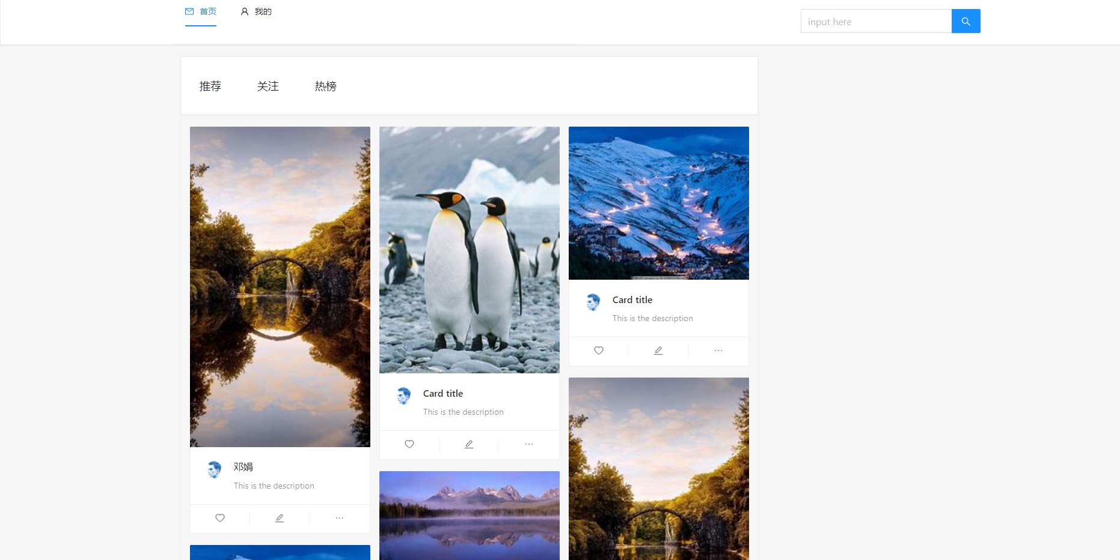

在前端的最上的部分是头部分为‘首页’和‘我的’和‘搜索框’三个部分组成，点击首页和我的页面能够分别跳到首页和我的页面展示不同的内容，在头部的下方式主体的部分，分为三块内容分别为推荐、关注、热搜三个板块、三个板块的内容分别请求不同的数据。在推荐、关注、热搜的切换是加入了骨架屏，加入骨架屏的目的是为优化网站的使用。骨架屏是在网络请求是展示、提升用户的体验。

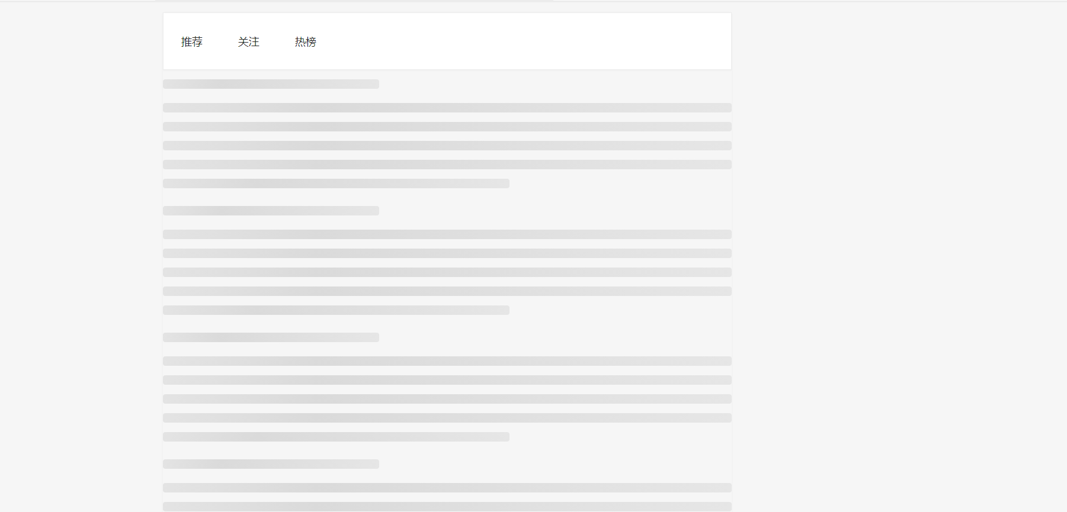

在推荐模块的内容中应为网站请求过来的数据是不同的，如请求过来的图片是大小不一的，为保持不被拉伸所造成失真，而保持了图片的缩放比，然而这也导致了图片的高度不一致，然而在前端渲染图片是循环渲染的必然为导致短的div跟长的div之间形成空白来补足空间，所以网站对请求的数据进行处理，让统一请求过来的数据分成三列来展示从而形成错落交替的布局。

5. 2网站后端及数据库的实现

# 6 系统的测试

6.1测试的概念

软件测试的英文名叫Software Testing，软件测试是一个发现软件错误和缺陷而执行的一个过程，简而言之软件测试是用来让发现软件错误，超出软件的不完整的地方，找处软件的安全漏洞，并且用来衡量软件的质量。而且软件测试几乎贯穿整个软件开发的生命周期，不仅仅对程序进行测试，还要对软件形成中的文档、数据、安全、代码编写质量等等进行测试。

6.2测试的目的

软件测试是为了发现软件执行过程中的错误和缺陷，但是软件软件测试不仅仅是为了发现软件的错误，还要对软件的编写质量进行评估，以提高用户的体验和软件的运行速度以及安全性。软件测试的最终目的不是为了发现软件有错误，而是保障软件无错误的运行下去。 6.3、软件测试原则：

（1）软件开发人员即程序员应当避免测试自己的程序不管是程序员还是开发小组都应当避免测试自己的程序或者本组开发的功能模块。

（2）应尽早地和不断地进行软件测试，应当把软件测试贯穿到整个软件开发的过程中，而不应该把软件测试看作是其过程中的一个独立阶段。

（3）对测试用例要有正确的态度：

第一，测试用例应当由测试输入数据和预期输出结果这两部分组成；

第二，在设计测试用例时，不仅要考虑合理的输入条件，更要注意不合理的输入条件。 因为软件投入实际运行中，往往不遵守正常的使用方法，却进行了一些甚至大量的意外输入导致软件一时半时不能做出适当的反应，就很容易产生一系列的问题，轻则输出错误的结果，重则瘫痪失效！因此常用一些不合理的输入条件来发现更多的鲜为人知的软件缺陷。

（4）人以群分，物以类聚，软件测试也不例外，一定要充分注意软件测试中的群集现象，也可以认为是“80-20原则”。不要以为发现几个错误并解决这些问题之后，就不需要测试了。反而这里是错误群集的地方，对这段程序要重点测试，以提高测试投资的效益。

（5）严格执行测试计划（用例），排除测试的随意性，以避免发生疏漏或者重复无效的工作；并把测试时间安排的尽量宽松，不要希望在极短的时间内完成一个高水平的测试。

（6）对测试错误结果一定要有一个确认的过程，一般有A测试出来的错误，一定要有一个B来确认，严重的错误可以召开评审会进行讨论和分析。

（7）回归测试的关联性一定要引起充分的注意，修改一个错误而引起更多的错误出现的现象并不少见。

（8）妥善保存测试用例、测试计划、测试报告和最终分析报告，以备回归测试及维护之用。

6.4、软件测试内容：

软件测试主要工作内容是验证和确认。

（1）验证(verification)是保证软件正确地实现了一些特定功能的一系列活动，即保证软件做了你所期望的事情。(Do the right thing)

（2）确认(validation)是一系列的活动和过程，目的是想证实在一个给定的外部环境中软件的逻辑正确性。即保证软件以正确的方式来做了这个事件(Do it right)

①静态确认，不在计算机上实际执行程序，通过人工或程序分析来证明软件的正确性。

②动态确认，通过执行程序做分析，测试程序的动态行为，以证实软件是否存在问题。

软件测试的对象不仅仅是程序测试，软件测试应该包括整个软件开发期间各个阶段所产生的文档，如需求规格说明、概要设计文档、详细设计文档，当然软件测试的主要对象还是源程序。

6.5、软件测试方法：

软件测试的方法和技术是多种多样的；对于软件测试技术，可以从不同的角度加以分类：

（1）从是否执行程序的角度划分：静态测试、动态测试。

①静态测试：静态方法是指不运行被测程序本身，仅通过分析或检查源程序的语法、结构、过程、接口等来检查程序的正确性。

②动态测试：动态方法是指通过运行被测程序，检查运行结果与预期结果的差异，并分析运行效率和健壮性等性能，这种方法由三部分组成：构造测试实例、执行程序、分析程序的输出结果。

（2）从是否关心软件内部结构和具体实现的角度划分：白盒测试、黑盒测试、灰盒测试 。

①黑盒测试：也称功能测试，它是通过测试来检测每个功能是否都能正常使用。在测试中，把程序看作一个不能打开的黑盒子，在完全不考虑程序内部结构和内部特性的情况下，在程序接口进行测试，它只检查程序功能是否按照需求规格说明书的规定正常使用，程序是否能适当地接收输入数据而产生正确的输出信息。黑盒测试着眼于程序外部结构，不考虑内部逻辑结构，主要针对软件界面和软件功能进行测试。

②白盒测试：也称结构测试或逻辑驱动测试，它是按照程序内部的结构测试程序，通过测试来检测产品内部动作是否按照设计规格说明书的规定正常进行，检验程序中的每条通路是否都能按预定要求正确工作。 这一方法是把测试对象看作一个打开的盒子，测试人员依据程序内部逻辑结构相关信息，设计或选择测试用例，对程序所有逻辑路径进行测试，通过在不同点检查程序的状态，确定实际的状态是否与预期的状态一致。

③灰盒测试 ：介于白盒测试与黑盒测试之间的，可以这样理解，灰盒测试关注输出对于输入的正确性，同时也关注内部表现，但这种关注不象白盒那样详细、完整，只是通过一些表征性的现象、事件、标志来判断内部的运行状态，有时候输出是正确的，但内部其实已经错误了，这种情况非常多，如果每次都通过白盒测试来操作，效率会很低，因此需要采取这样的一种灰盒的方法。

（3）从软件开发的过程按阶段划分有：单元测试、集成测试、确认测试、系统测试、验收测试

①单元测试：集中对用源代码实现的每一个程序单元进行测试，检查各个程序模块是否正确地实现了规定的功能。

②集成测试：把已测试过的模块组装起来，主要对与设计相关的软件体系结构的构造进行测试。

③确认测试：检查已实现的软件是否满足了需求规格说明中确定了的各种需求，以及软件配置是否完全、正确。

④系统测试：把已经经过确认的软件纳入实际运行环境中，与其它系统成份组合在一起进行测试。

⑥验收测试：系统开发生命周期方法论的一个阶段，这时相关的用户或独立测试人员根据测试计划和结果对系统进行测试和接收。它让系统用户决定是否接收系统。它是一项确定产品是否能够满足合同或用户所规定需求的测试。